МИНИСТЕРСТВО ПРОСВЕЩЕНИЯ РОССИЙСКОЙ ФЕДЕРАЦИИ

Российский государственный профессионально-педагогический университет

Э. В. Будаев

СОПОСТАВИТЕЛЬНАЯ

ПОЛИТИЧЕСКАЯ

МЕТАФОРОЛОГИЯ

Монография

Электронное издание
локального распространения

Санкт-Петербург
Наукоемкие технологии
2020
© Будаев Э. В., 2020
ISBN 978-5-6044793-2-2
УДК 81'373.612.2
ББК 81.2
Б90
Рецензенты:
А. П. Чудинов, д-р филол.н., профессор, зав. каф. межкультурной коммуникации, риторики и русского языка как иностранного ФГБОУ ВО «Уральский государственный педагогический университет»
С. Л. Кушнерук, д-р филол.н., профессор кафедры английской филологии ФГБОУ ВО «Южно-Уральский государственный гуманитарно-педагогический университет»

Б90 | Будаев Э. В. Сопоставительная политическая метафорология [Электронный ресурс]: монография. – 2-е изд., испр. и доп. – Электрон. текстовые дан. (4,4 Мб). – СПб.: Наукоемкие технологии, 2020. – 464 с. – 1 электрон. опт. диск (CD-ROM).

ISBN 978-5-6044793-2-2

В монографии рассмотрена история возникновения и развития одного из динамичных направлений современной лингвистики – сопоставительной политической метафорологии.
Монография адресована широкому кругу филологов – преподавателям, аспирантам, студентам, а также специалистам в области связей с общественностью, политологии, лингвистики и межкультурной коммуникации, социологии, журналистики, государственного и муниципального управления, а также всем, кто интересуется методами и приемами речевого воздействия в политической сфере и СМИ.

Текстовое электронное издание
Минимальные системные требования:
- процессор: Intel х86, х64, AMD х86, х64 не менее 1 ГГц;
- оперативная память RAM ОЗУ: не менее 512 МБайт;
- свободное место на жестком диске (HDD): не менее 120 МБайт;
- операционная система: Windows XP и выше;
- Adobe Acrobat Reader;
- дисковод CD-ROM;
- мышь.

УДК 81'373.612.2
ББК 81.2

ISBN 978-5-6044793-2-2 | © Будаев Э. В., 2020

Научное издание

Будаев Эдуард Владимирович

Сопоставительная политическая метафорология

Монография

Электронное издание
локального распространения

Знак информационной продукции (в соответствии с законом № 436-ФЗ)
12+

Издательство «Наукоемкие технологии»
OOO «Корпорация «Интел Групп»
http://publishing.intelgr.com
E-mail: publishing@intelgr.com
Тел.: (812) 945-50-63

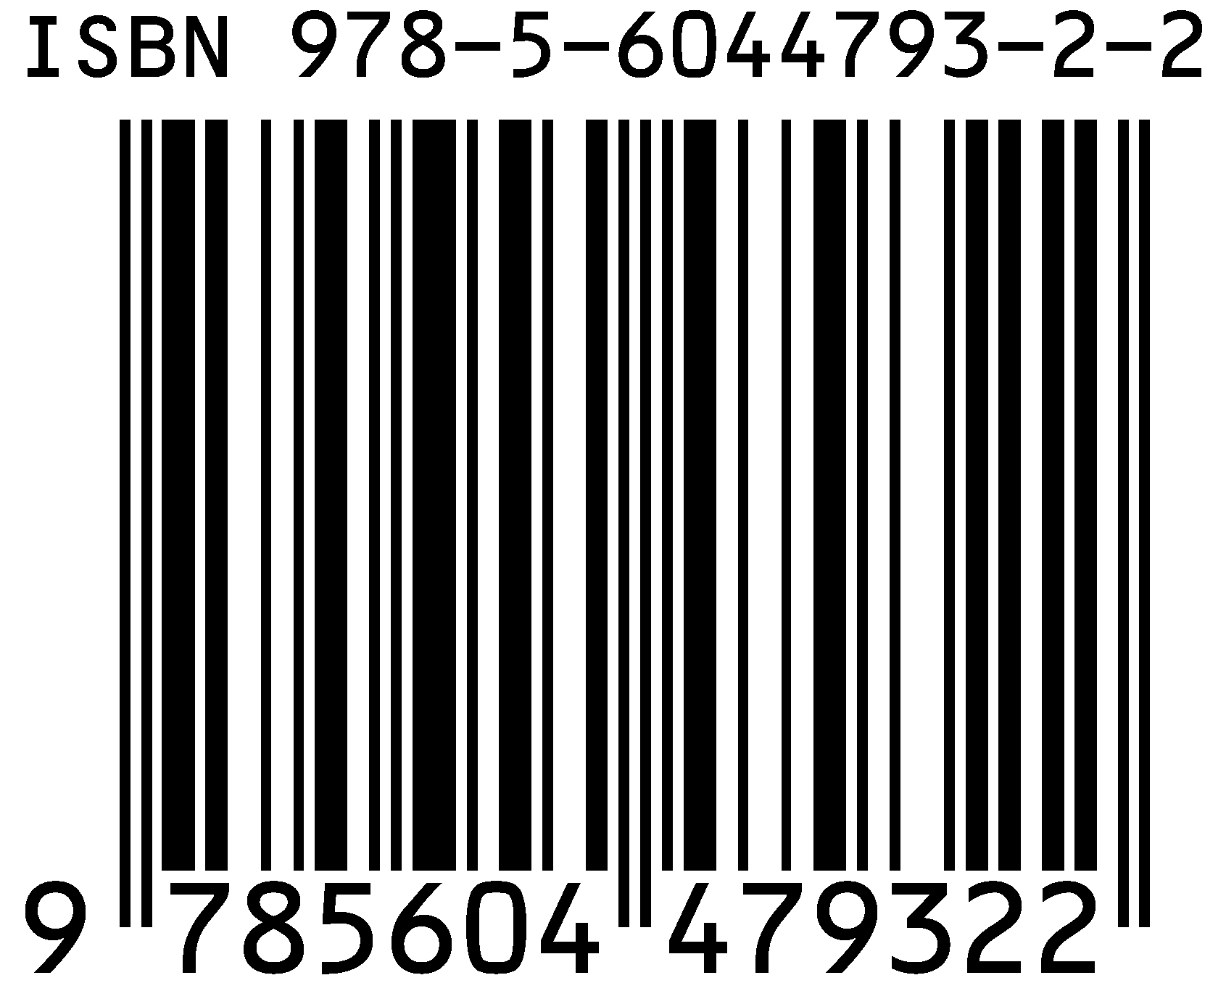

Подписано к использованию 25.06.2020.
Объем издания – 4,4 Мб.
Комплектация издания – 1 CD.
Тираж 500 экз.
Монография издана в авторской редакции

